1.

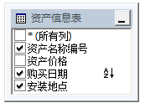

SELECT TOP (100) PERCENT 资产名称编号, 购买日期, 安装地点

FROM dbo.资产信息表

ORDER BY 购买日期

查询结果：

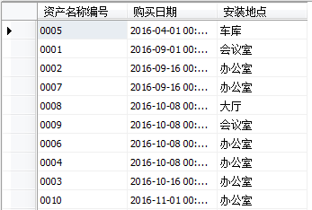

分析结论：根据采购的购买日期中可以发现，绝大多数采购时间集中在9,10,11月份中，集中在第三，四季度等下半年，只有一个资产在第二季度；

建议：在7,8月份第二季度底充分打好预算，为下半年的采购提前做好准备

2.

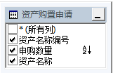

SELECT TOP (100) PERCENT 资产名称编号, 资产名称, 申购数量

FROM dbo.资产购置申请

ORDER BY 申购数量

查询结果：

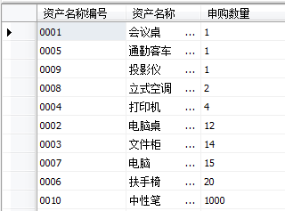

分析结论：属于集体的公共设备的申购数量较少，属于个人的公共设备的申购数量较多，如中性笔，扶手椅等等；

建议：随着办公人员缓慢扩张，加大对个人公共设备的申购数量